Screen Shoot :

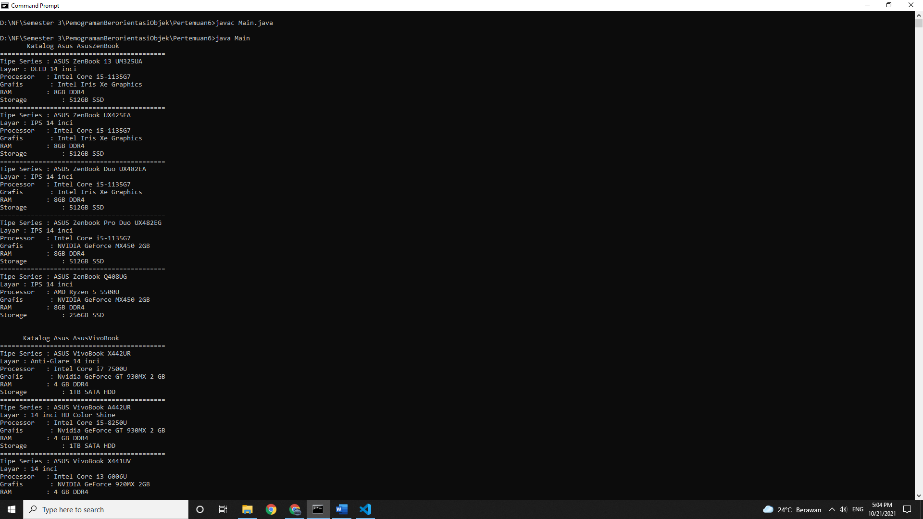

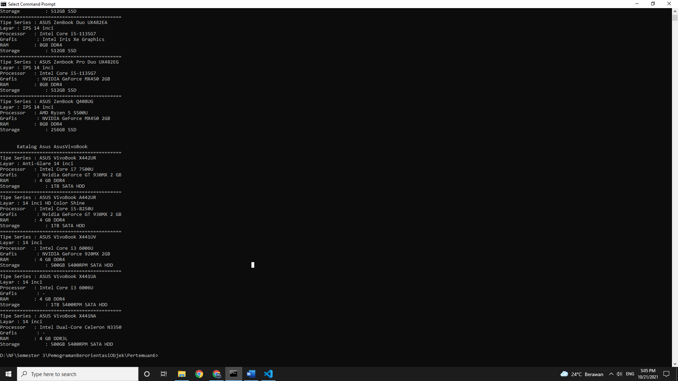

Source Code :

Main

import java.io.BufferedInputStream;

import java.io.DataInputStream;

import java.io.File;

import java.io.FileInputStream;

import java.util.ArrayList;

import java.util.List;

@Deprecated

public class Main {

   public static void main(String[] args) {

       File file = new File("D:/NF/Semester 3/PemogramanBerorientasiObjek/Pertemuan6/DaftarAsusZenBook.txt");

       FileInputStream fis = null;

       BufferedInputStream bis = null;

       DataInputStream dis = null;

       List<AsusZenBook> ListAsusZenBook = new ArrayList<AsusZenBook>();

       try {

           fis = new FileInputStream(file);

           bis = new BufferedInputStream(fis);

           dis = new DataInputStream(bis);

           while(dis.available() != 0) {

               String line = dis.readLine();

               String[] data = line.split(",");

               AsusZenBook i = new AsusZenBook();

               i.setTipeSeries(data[0]);

               i.setLayar(data[1]);

               i.setProcessor(data[2]);

               i.setGrafis(data[3]);

               i.setRAM(data[4]);

               i.setStorage(data[5]);

               ListAsusZenBook.add(i);

            }

       } catch (Exception e) {

           System.out.println("File "+file.getName()+" tidak ditemukan");

           System.out.println("Error "+e.getMessage());

       }

       Asus s = new Asus();

           s.setMerek("AsusZenBook");

           System.out.println("       Katalog Asus "+s.getMerek());

       for(AsusZenBook i : ListAsusZenBook) {

           System.out.println("===========================================");

           System.out.println("Tipe Series : "+i.getTipeSeries());

           System.out.println("Layar : "+i.getLayar());

           System.out.println("Processor   : "+i.getProcessor());

           System.out.println("Grafis       : "+i.getGrafis());

           System.out.println("RAM         : "+i.getRAM());

           System.out.println("Storage         : "+i.getStorage());

       }

       File file2 = new File("D:/NF/Semester 3/PemogramanBerorientasiObjek/Pertemuan6/DaftarAsusVivoBook.txt");

       FileInputStream fis2 = null;

       BufferedInputStream bis2 = null;

       DataInputStream dis2 = null;

       List<AsusVivoBook> ListAsusVivoBook = new ArrayList<AsusVivoBook>();

       try {

           fis2 = new FileInputStream(file2);

           bis2 = new BufferedInputStream(fis2);

           dis2 = new DataInputStream(bis2);

           while(dis2.available() != 0) {

               String line = dis2.readLine();

               String[] data = line.split(",");

               AsusVivoBook v = new AsusVivoBook();

               v.setTipeSeries(data[0]);

               v.setLayar(data[1]);

               v.setProcessor(data[2]);

               v.setGrafis(data[3]);

               v.setRAM(data[4]);

               v.setStorage(data[5]);

               ListAsusVivoBook.add(v);

           }

       } catch (Exception e2) {

           System.out.println("File "+file2.getName()+" tidak ditemukan");

           System.out.println("Error "+e2.getMessage());

       }

       System.out.println("\n");

           s.setMerek("AsusVivoBook");

           System.out.println("      Katalog Asus "+s.getMerek());

       for(AsusVivoBook v : ListAsusVivoBook) {

        System.out.println("===========================================");

        System.out.println("Tipe Series : "+v.getTipeSeries());

        System.out.println("Layar : "+v.getLayar());

        System.out.println("Processor   : "+v.getProcessor());

        System.out.println("Grafis       : "+v.getGrafis());

        System.out.println("RAM         : "+v.getRAM());

        System.out.println("Storage         : "+v.getStorage());

       }

   }

}

Asus

public class Asus{

    public String Merek;

    public void setMerek(String Merek){

        this.Merek = Merek;

    }

    public String getMerek(){

        return this.Merek;

    }

}

Asus ZenBook

public class AsusZenBook extends Asus{

    public String tipeseries;

    public String Layar;

    public String Processor;

    public String Grafis;

    public String RAM;

    public String Storage;

    public Long Harga;

    public void setTipeSeries(String tipeseries){

        this.tipeseries = tipeseries; }

    public String getTipeSeries(){

        return this.tipeseries; }

    public void setLayar(String Layar){

        this.Layar = Layar; }

    public String getLayar(){

        return this.Layar; }

    public void setProcessor(String Processor){

        this.Processor = Processor; }

    public String getProcessor(){

        return this.Processor; }

    public void setGrafis(String Grafis){

        this.Grafis = Grafis; }

    public String getGrafis(){

        return this.Grafis; }

    public void setRAM(String RAM){

        this.RAM = RAM; }

    public String getRAM(){

        return this.RAM; }

    public void setStorage(String Storage){

        this.Storage = Storage; }

    public String getStorage(){

        return this.Storage; }

}

Asus VivoBook

public class AsusVivoBook extends Asus{

    public String tipeseries;

    public String Layar;

    public String Processor;

    public String Grafis;

    public String RAM;

    public String Storage;

    public Long Harga;

    public void setTipeSeries(String tipeseries){

        this.tipeseries = tipeseries; }

    public String getTipeSeries(){

        return this.tipeseries; }

    public void setLayar(String Layar){

        this.Layar = Layar; }

    public String getLayar(){

        return this.Layar; }

    public void setProcessor(String Processor){

        this.Processor = Processor; }

    public String getProcessor(){

        return this.Processor; }

    public void setGrafis(String Grafis){

        this.Grafis = Grafis; }

    public String getGrafis(){

        return this.Grafis; }

    public void setRAM(String RAM){

        this.RAM = RAM; }

    public String getRAM(){

        return this.RAM; }

    public void setStorage(String Storage){

        this.Storage = Storage; }

    public String getStorage(){

        return this.Storage; }

}

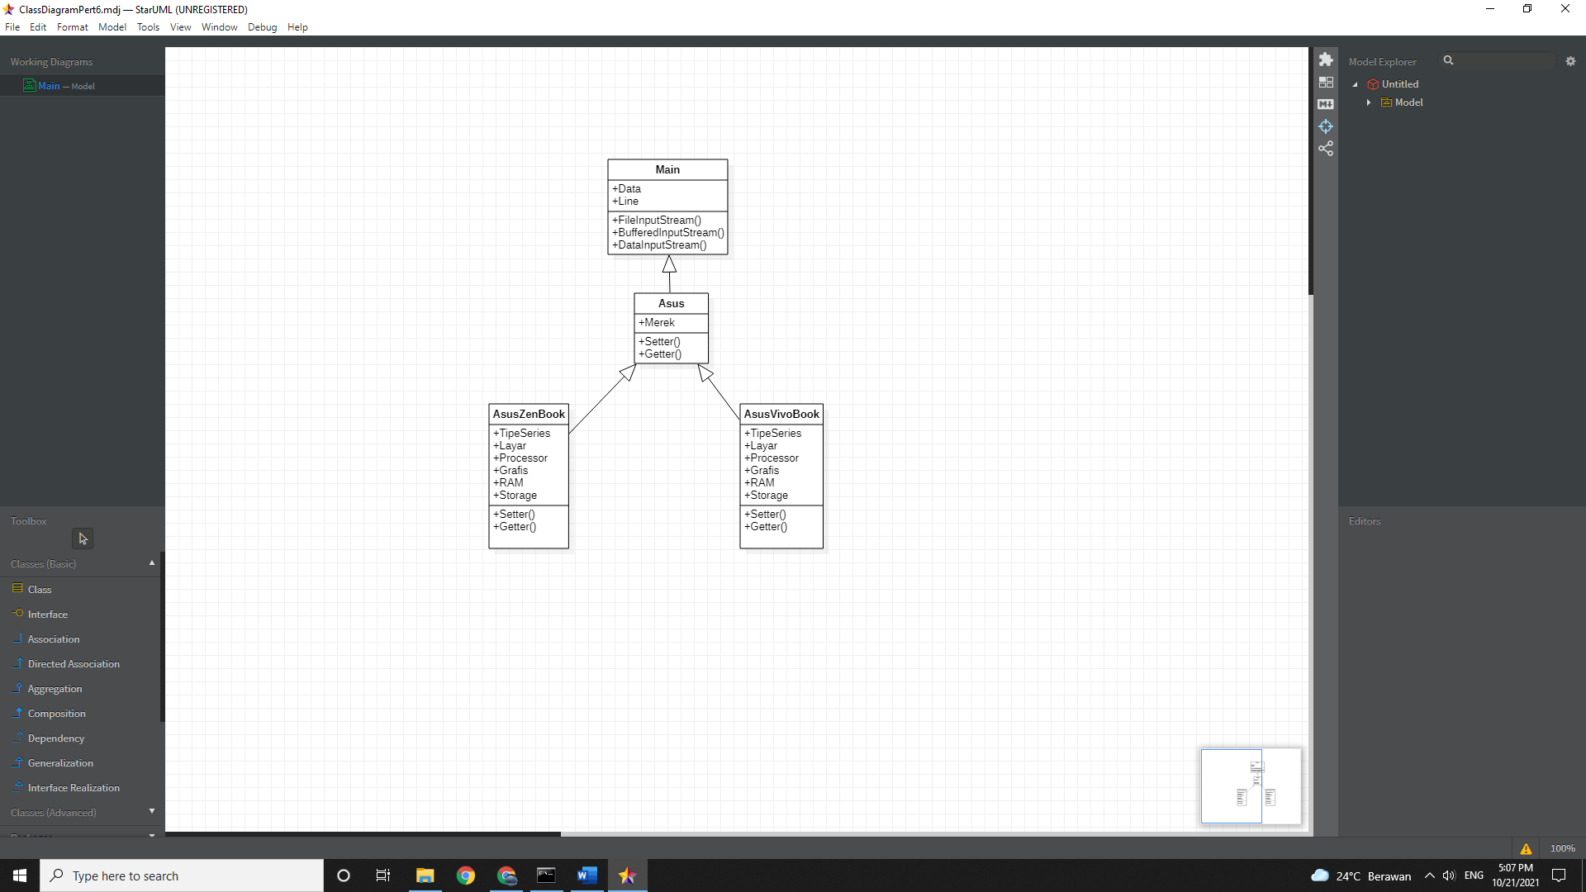Class Diagram